关于侵权举报月度公示

关于侵权举报月末公示工作，目前柒零叁论坛已着手汇总数据。本月以来柒零叁论坛已收到举报件1件，有效处置举报件1件；柒零叁网温州论坛APP已收到举报件0件，有效处置举报件0件；柒零叁网微信公众号已收到举报件0件，有效处置举报件0件。

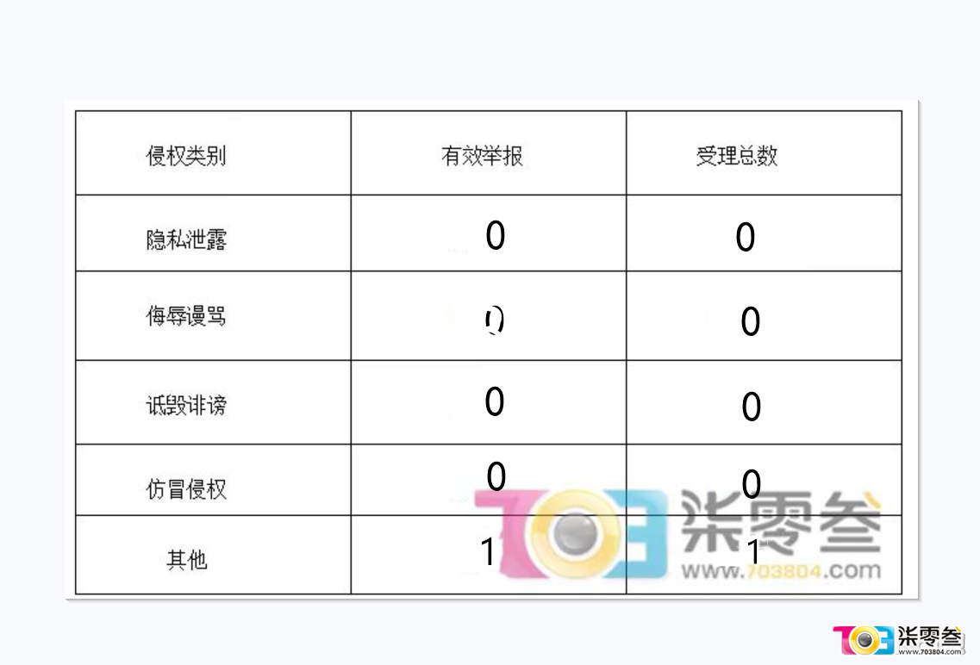

8月13日，有网友举报有人在网站发布广告，接到举报后及时处理了广告贴。



